Nez à Nez avec le design
Marie Menuel
Projet relié : Smelly Font
Autres recherhes liées aux odeurs : Olfacto-graphisme
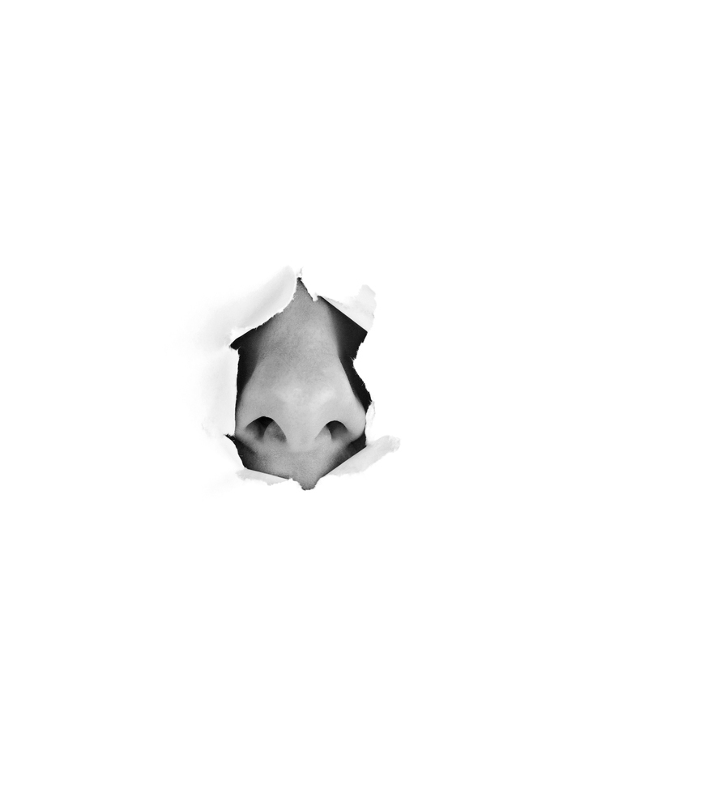Le Gros nez

Problématique
Comment, par le biais du sens olfactif, un designer graphique peut-il créer de nouvelles expériences sensibles, et de par ce fait, augmenter le pouvoir d’un message, d’une communication.

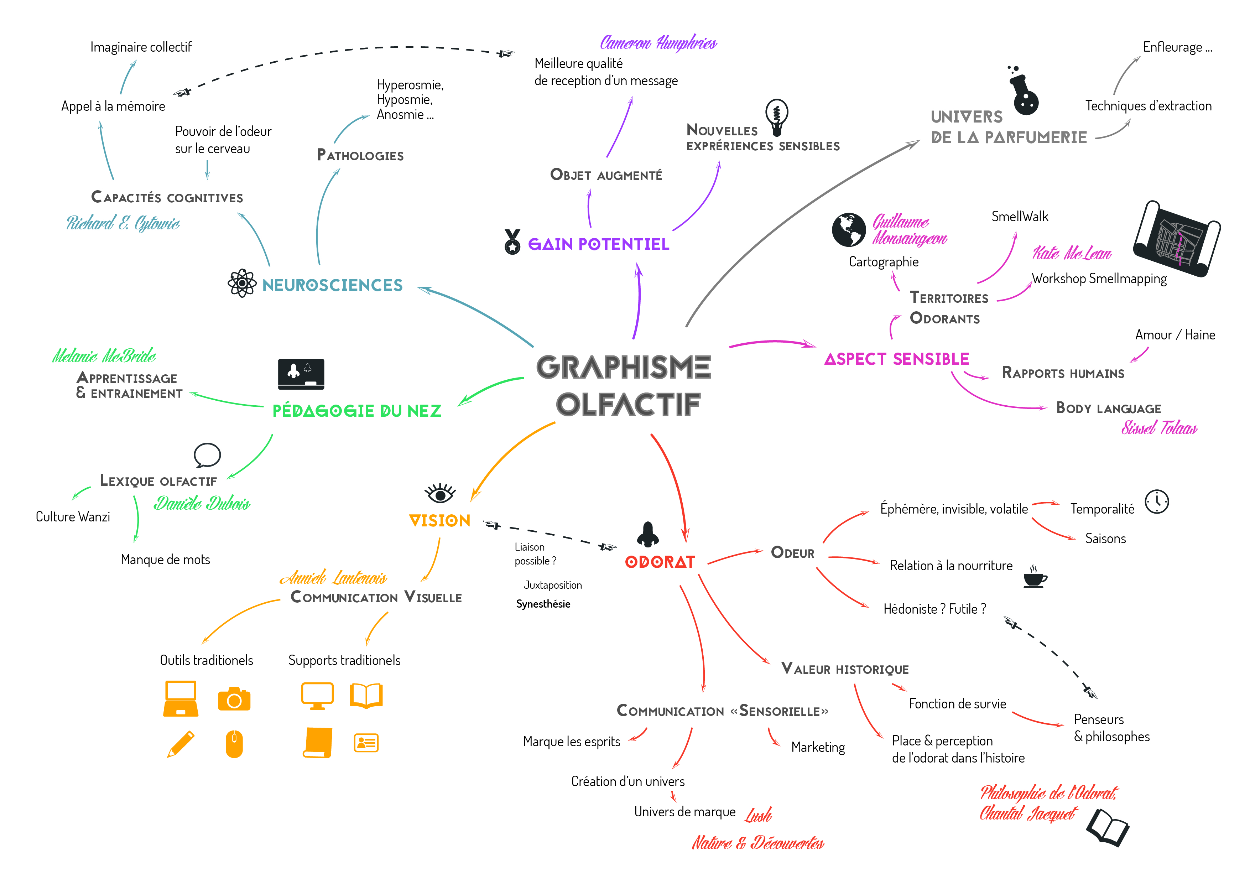Mind Map du mémoire

Bibliographie
- Le miasme et la jonquille - Alain Corbin
- La poétique de la rêverie - Gaston Bachelard
- Le parfum - Patrick Süskind
- La dimension cachée - Edward T. Hall
- Les cinq sens de la création - Anne Sauvageot
- Philosophie de l'odorat - Chantal Jacquet
- Le pouvoir des odeurs - Annick Le Guérer

Plan du mémoire
I Le traitement culturel de l’odorat, par rapport à la vue
==== A Pourquoi avoir privilégié la vue plutôt que l’odorat.
B De très forts préjugés dans la culture occidentale.
C L’odorat dans les relations sociales.
D Une absence de vocabulaire olfactif historique. ====
II Synesthésie : des liens images & odeurs
=== A Représenter l’invisible
B Le sens et le référent.
C De 1ers questionnements de scientifiques.
D Synesthésie pour mieux vendre (parfums) ===
III Le graphisme hyperosmique
== A Quel intérêt pour le designer ?
B Des avancées techniques au service du design graphique.
C La communication olfactive
D Vers le macro projet. ==

Disciplines concernées
Design graphique et autre
Photographie
Neurosciences
Philosophie
Psychologie
Linguistique

Liens
http://olfatheque.com/
http://www.osmotheque.fr/osmotheque
http://tpeodeur.wordpress.com/

Conférences
Colloque International: La création olfactive http://kodo.univ-paris1.fr/colloque-23-24-mai-2014/

Vidéos

Lexique
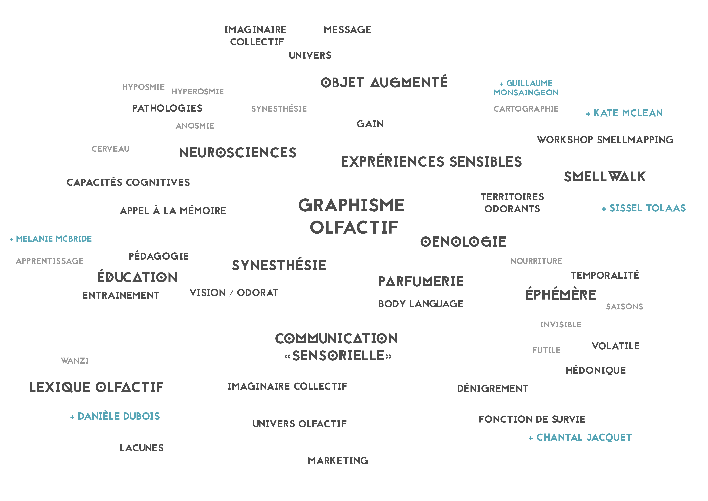Nuage de tags
- Anosmie: Diminution ou perte de l'odorat. Elle peut atteindre les deux ou un seul côté du nez dans ce cas il s'agit d'une anosmie. ( Académie de Créteil, cours de SVT )
- Communication sensorielle: Fait partie d'un domaine de la communication défini comme « non-verbal ». Elle s'exerce par la manifestation de signes ou d'évènements non exprimés par le langage oral. ( etudier.com NTIC et langage oral )
- Communication Visuelle: L’ensemble des éléments d’informations transmis aux consommateurs à l’aide d’éléments graphiques et visuels. ( definitions-marketing.com )
- Enfleurage: Extraction des parfums des fleurs par contact avec un corps gras. ( CNRS )
- Éphémère: Qui ne dure que peu de temps.
- Hédonique: Système philosophique qui fait du plaisir le but de la vie. ( Larousse )
- Hyperosmie: L'augmentation de la perception des odeurs.
- Hyposmie: Diminution de la perception des odeurs.
- Imaginaire collectif: Représentation en esprit tacitement et unanimement acceptée d'un sujet, d'un objet. ( maisonlamontagne.fr )
- Marketing: Ensemble des actions qui ont pour objet de connaître, de prévoir et, éventuellement, de stimuler les besoins des consommateurs à l'égard des biens et des services et d'adapter la production et la commercialisation aux besoins ainsi précisés. ( Larousse )
- Neuroscience: Ensemble des disciplines étudiant le système nerveux (neurobiologie, neurochimie,neurologie, psychiatrie ... ). ( Larousse )
- Oenologie: Science qui a pour objet l'étude des vins.
- Parosmie: Une perception modifiée de l'odorat par exemple un parfum est perçu comme une odeur fétide. C'est une interprétation erronée d'une perception réelle. ( Académie de Créteil, cours de SVT )
- Smellwalk: Terme inventé par Kate McLean pour parler de ses marches des odeurs.
- Synesthésie: La synesthésie est l’association spontanée et involontaire de modalités sensorielles différentes. ( synestheorie.fr )
- Temporalité: Caractère de ce qui se déroule dans le temps.
- Wanzi: Le wanzi ( ou wandji, ou bawandji ) est une langue bantoue parlée par le peuple des Awandjis, au Gabon, en Afrique centrale. Cette langue dispose d'une quinzaine de mots pour parler de sensations olfactives. ( Wikipédia )

